rpt_cierredecaja_imprime_valores_v3_7.rpt
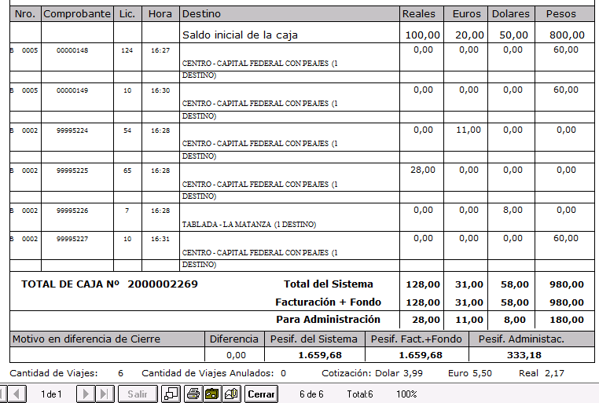

rpt_ComprobantesManuales_cajapuesto_v3_7.rpt

